## Skarpt billede - outlier

Algoritmen er kørt på billeder i png-format, som oprindeligt var jpg’er.

Et enkelt billede i datasættet bliver klassificeret som utrolig skarpt af en algoritme, der finder gradienter i billedet vha. et laplacisk filter:

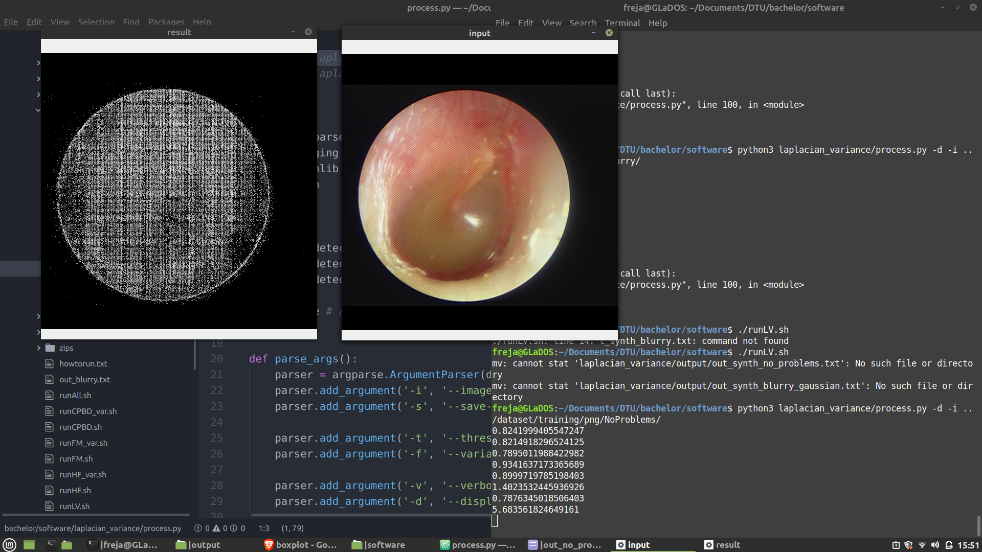

Her er scoren over 5. Den ligger normalt omkring 1 for de skarpe billeder. Et normalt output kan ses på følgende billede, hvor scoren er 1.02:

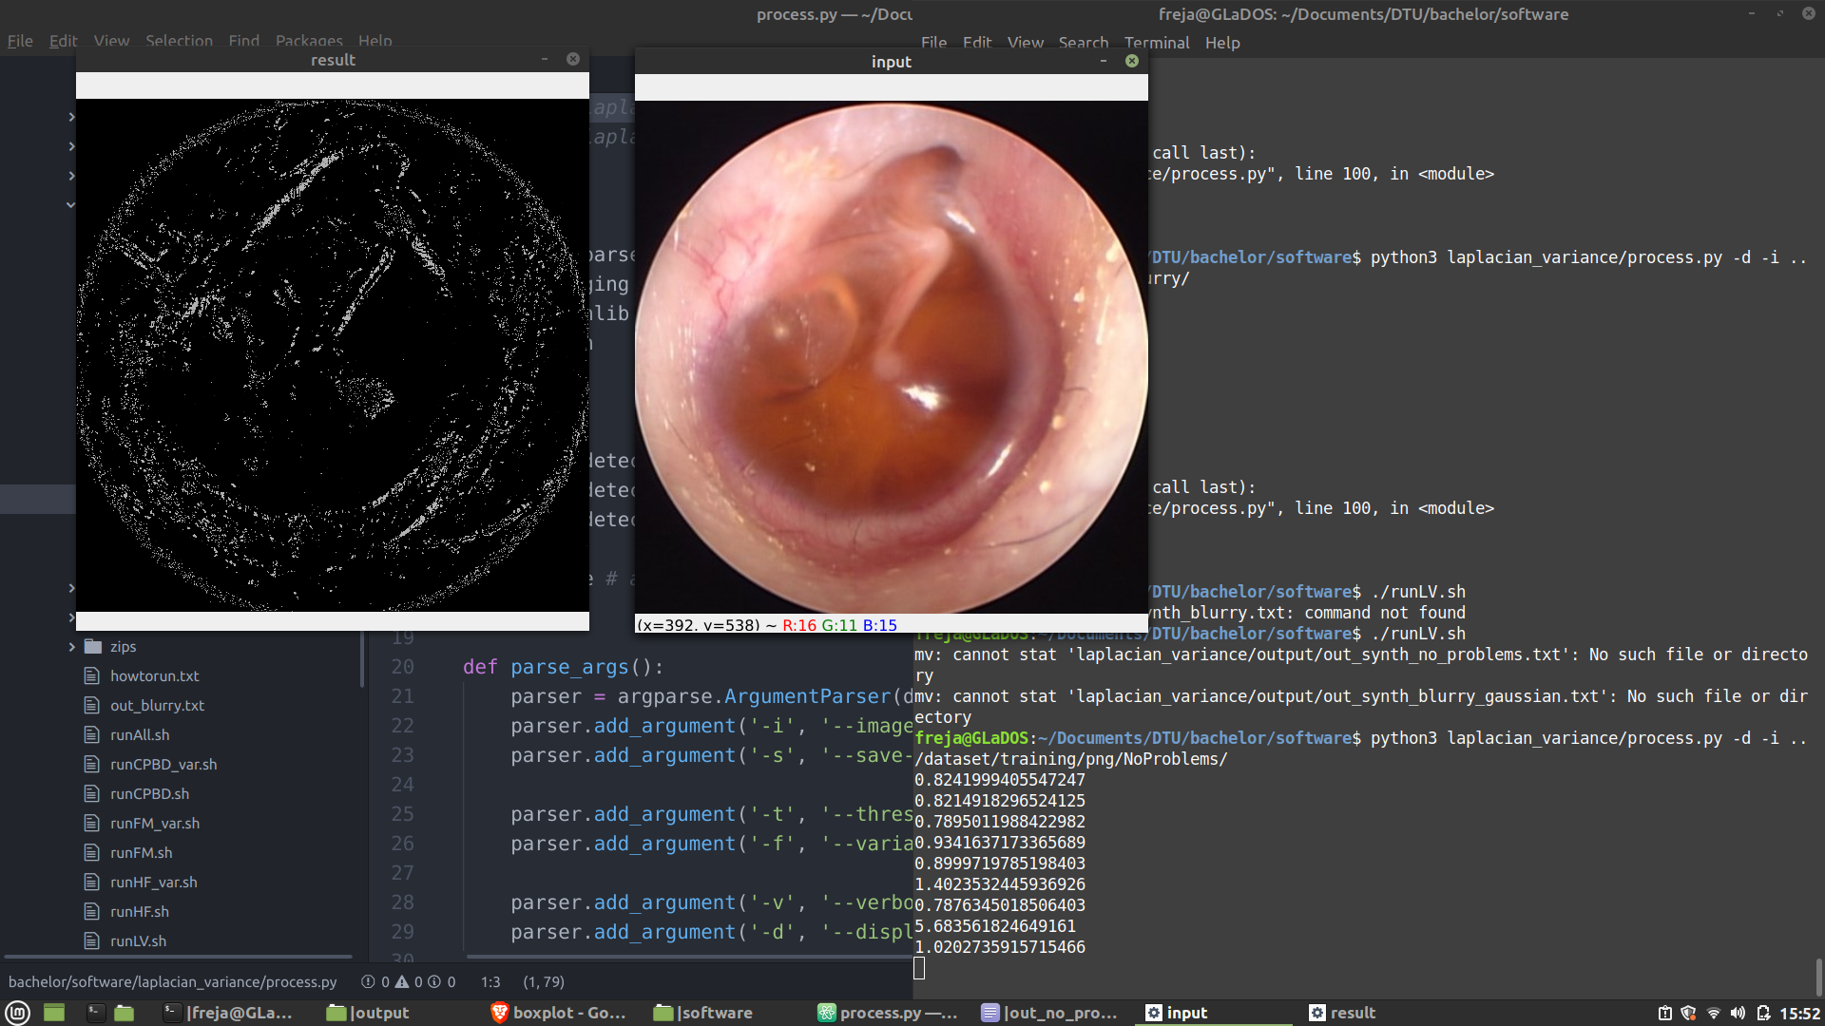

Det er følgende billede, der bliver klassificeret som meget skarpt: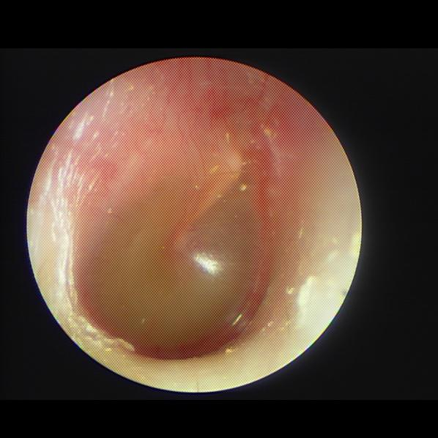

Man kan godt se, at der nærmest ligger et gitter henover billedet. Dette billede lader til at være det eneste i datasættet, som ser sådan ud.